Добрый день дорогие студенты! Рад вас видеть!
Good day dear students! Glad to see you!

Достаньте свои тетради. Запишите сегодняшнюю дату.
Take your notebooks. Write down today's date.

Запишите. Тема 11. Закон Ома.
Write down. Theme(сим) 11. Ohm's (Омз) law( лоо).

Эта сегодняшняя лекция и предыдущие другие находятся на моем сайте

rariten.chuvsu.ru

This lecture today and the previous others are on my website

rariten.chuvsu.ru

Содержание. План занятия.

- Проверка домашнего задания.
- Теория новой темы.
- Задачи на новую тему.
- Домашнее задание.
- Ваши вопросы и пожелания.

Content (Контент). Lesson plan.

1. Checking( чэкин)) homework.
2. Theory of the new theme(сим)).
3. Tasks on a new theme.
4. Homework.
5.Your questions and wishes (вишиз).

- Проверка домашнего задания.
1.Checking (чэкин) homework.

Кто решил эту первую домашнюю задачу? Все решили, тогда идем дальше. Who solved this first homework problem?
Everything has been decided, then we move on.
- Задача 1. Task 1.

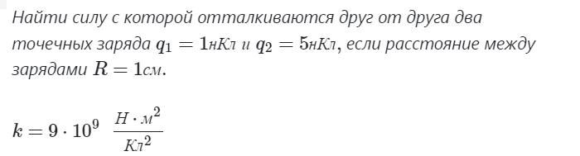

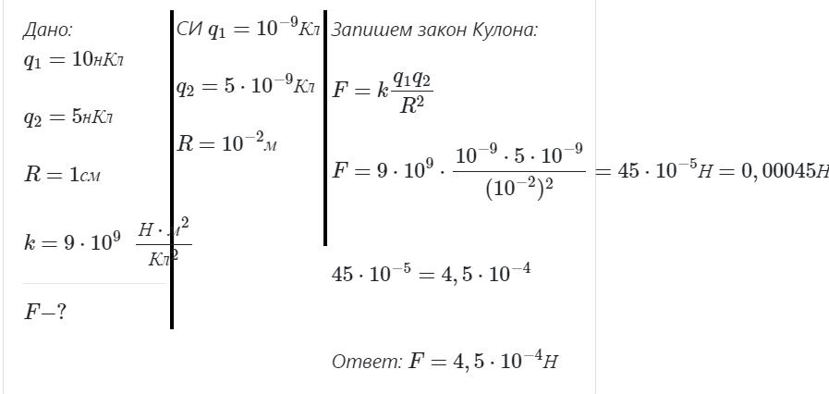

Кто не решил эту задачу? Тот кто не решил ее, тогда ее решение на русском языке переписываем в свою тетрадь. Who hasn't solved this problem? Anyone who has not solved it, then copy its solution in Russian into your notebook.
Задача 2. Task 2.

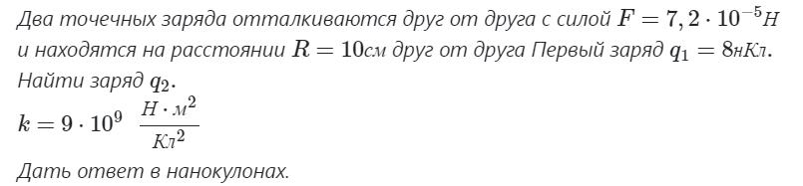
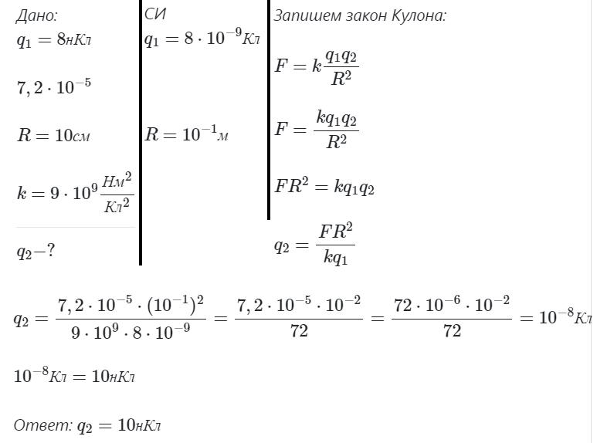

Задача 3. Task 3.
Кто не решил эту задачу? Тот кто не решил ее, тогда ее решение на русском языке переписываем в свою тетрадь. Who hasn't solved this problem? Anyone who has not solved it, then copy its solution in Russian into your notebook.
Определить силу взаимодействия двух точечных зарядов Q₁ =Q₂ = 1 Кл находящихся в диэлектрической среде на расстоянии r = 1 м друг от друга. Диэлектрическая проницаемость среды равна 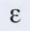= 3.

To determine the interaction force of two point charges Q₁ =Q₂ = 1 Кл located r = 1 m in a dielectric medium at a distance r = 1 m from each other. The dielectric constant of the medium is 3.
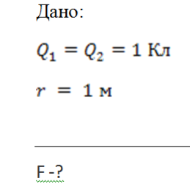
Решение
Два шарика имеют одинаковый заряд как по модулю, так и по знаку. Значит, на них будет действовать сила Кулона. Какое влияние на это взаимодействие окажет диэлектрическая проницаемость среды?
Именно благодаря ей, сила взаимодействия будет в раз меньшей, чем при аналогичных начальных условиях в вакууме. Запишем формулу для закона Кулона в диэлектрике:

.

Остаётся подставить числа и рассчитать

Ответ: F= 3 10⁹ Кл

2.Теория новой темы.
2.Theory of the new theme.
Непрерывное упорядоченное движение свободных носителей электрического заряда называется электрическим током. За направление электрического тока принято направление движения положительных свободных зарядов. Для существования постоянного электрического тока в проводнике необходимо:1)наличие свободных носителей заряда;2)наличие в проводнике постоянного электрического поля.
The continuous ordered movement of free carriers (кериерз) of an electric charge is called an electric current( карент). The direction (дайрекшен) of movement of positive free charges is taken as the direction of the electric current. For the existence of a constant electric current in the conductor , it is necessary:1) the presence of free charge carriers; 2) the presence of a constant electric field in the conductor.
Пусть в каком-то проводнике течет ток. То есть, происходит направленное движение заряженных частиц – допустим, это электроны. Каждый электрон обладает элементарным электрическим зарядом (e = -1,6 × 10⁻ ¹⁹ Кулона). В таком случае через некоторую поверхность за определенный промежуток времени пройдет конкретный электрический заряд, равный сумме всех зарядов протекших электронов. Отношение заряда к времени называется силой тока.
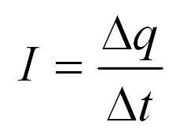
Let a current flow in some conductor. That is, there is a directional movement of charged particles – let's say they are electrons. Each electron has an elementary electric charge
(e= -1.6 × 10⁻ ¹⁹ Coulomb). In this case, a specific electric charge (чадж) equal (иквэл) to the sum of all charges (чаджиз) of the leaked (ликт) electrons will pass through ( сру) a certain surface for a certain period of time. The ratio (рейшио) of charge to time is called the current strength (стрэнгс).
( ай из иквэл дельта кью дивайдид инту дельта ти )

Чем больший заряд проходит через проводник за определенное время, тем больше сила тока. Сила тока измеряется в Амперах.
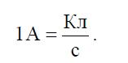

The more charge passes through the conductor for a certain time, the greater (грейта) the current strength. The current strength is measured (мэжед) in Amperes.
( ван ампэа из иквэл кулон дивайдид инту сэконд)

Сила тока – скалярная физическая величина, равная заряду, проходящему через поперечное сечение проводника за единицу времени. Размерность–ампер (А).
The current strength is a scalar physical quantity equal to the charge passing through the cross–section of the conductor per unit of time. Dimension–ampere (A).

В 1826 г. Георг Симон Ом (1787 – 1854) – немецкий физик открыл свой основной закон электрической цепи.
In 1826, Georg Simon Ohm (1787-1854), a German physicist, discovered his basic law of the electric circuit.

Посмотрим на рисунок. Let's look at the drawing (дроинг ).

На рисунке мы видим портрет Георга Ома.
In the picture we see a portrait of Georg Ohm.
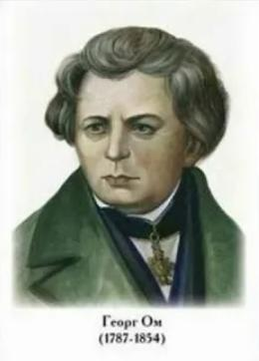
Посмотрим на рисунок.Let's look at the drawing (дроинг ).
На рисунке мы видим современную схему опыта Ома. В этой схеме на участке цепи находятся сопротивление и регистрирующие приборы амперметр и вольтметр.
In the picture we see a modern scheme of the Ohm's experience. In this circuit, the resistance and recording devices ammeter and voltmeter are located on the circuit section.

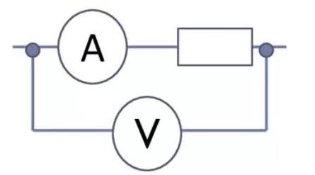

Посмотрим на рисунок. Let's look at the drawing (дроинг ).
На рисунке мы видим формулу закона Ома.
In the figure we see the formula of Ohm's law.
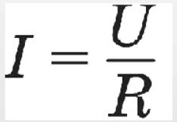

Сила тока на участке цепи прямо пропорционально напряжению и обратно пропорциональна сопротивлению.
The current strength in the circuit section is directly proportional to the voltage and inversely proportional to the resistance.

Запишите эту формулу закона Ома в свою тетрадь.
Write this formula of Ohm's law in your notebook.
Посмотрим на рисунок.Let's look at the drawing (дроинг ).

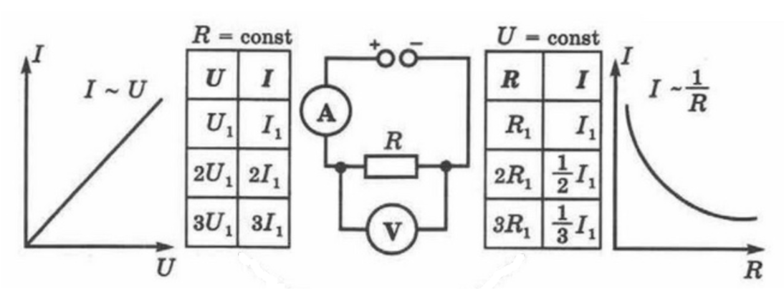
На рисунке представлены графики зависимости тока от напряжения и тока от сопротивления. Графики построены по точкам. The figure shows graphs of the dependence of current on voltage and current on resistance. The graphs are based on points.

Этот дальнейший текст теории вы прочитаете и запишите в свою тетрадь при самостоятельной подготовке.
You will read this further text of the theory and write it down in your notebook during self-study.

Ток, как известно, течет в проводнике. Пусть это будет какой-нибудь провод. Двигаясь по проводу под действием поля, электроны сталкиваются с атомами провода, проводник греется, атомы в кристаллической решетке начинают колебаться, создавая электронам еще больше проблем для передвижения. Именно это явление и называется сопротивлением. Оно зависит от температуры, материала, сечения проводника и измеряется в Омах.

The current is known to flow in a conductor.
Let it be some kind of wire. Moving along the wire under the influence of the field, the electrons collide with the atoms of the wire, the conductor heats up, the atoms in the crystal lattice begin to oscillate, creating even more problems for the electrons to move. It is this phenomenon that is called resistance. It depends on the temperature, the material, the cross section of the conductor and is measured in Ohms.

Ом (русское обозначение: Ом; международное обозначение: Ω) — единица измерения электрического сопротивления в Международной системе единиц (СИ). Ом равен
электрическому сопротивлению участка электрической цепи, между концами которого протекает постоянный электрический ток силой 1 ампер при напряжении на концах цепи 1 вольт. Единица названа в честь немецкого учёного Георга Симона Ома.
Om (Russian designation: Ohm; international designation: Ω) is a unit of measurement of electrical resistance in the International System of Units (SI). Ohms is equal to the electrical resistance of a section of an electrical circuit, between the ends of which a constant electric current of 1 ampere flows at a voltage of 1 volt at the ends of the circuit. The unit is named after the German scientist Georg Simon Ohm.

Сопротивление проводников зависит от его размеров и формы, а также от материала, из которого проводник изготовлен.
Для однородного линейного проводника сопротивление R прямо пропорционально его длине l и обратно пропорционально площади его поперечного сечения S:
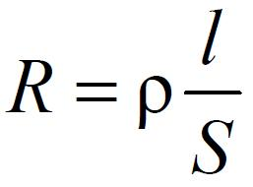
ρ – удельное объемное сопротивление; [ρ] = [Ом·м].

The resistance of conductors depends on its size and
shape, as well as on the material from which the conductor is made.
For a homogeneous linear conductor
the resistance R is directly proportional to its length l and
inversely proportional to its cross-sectional area S:

p -- is the specific volume resistance; [p] = [Ohms • m].

Запишите эту формулу в свою тетрадь.
Write this formula in your notebook.

Посмотрим на рисунок.Let's look at the drawing (дроинг ).
На рисунке мы видим таблицу, в которой приведены значения удельного сопротивления для различных проводников.
In the figure we see a table showing the resistivity values for various conductors.
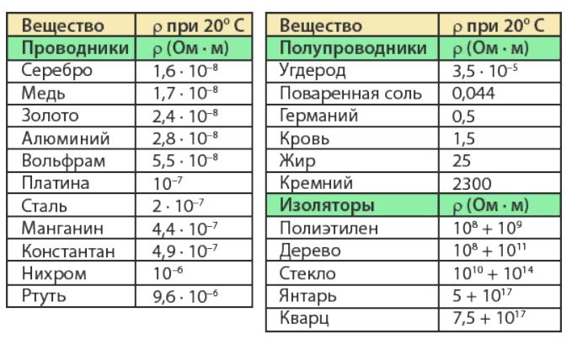
По признаку проводимости все материалы разделяются на три группы: проводники (удельное сопротивление порядка 10⁻⁸ Ом м), полупроводники (порядка 10⁻⁴-10² Ом м) и изоляторы (порядка 10⁸-10¹⁷ Ом м).
On the basis of conductIvity, all materials are divided into three groups: conductors (resistivity of the order of 10⁻⁸ ( ten to the power minus eight) ohms m), semiconductors (of the order of 10⁻⁴-10² ohms m) and insulators (of the order of 10⁸-10¹⁷ ohms m).

Потребители электрической энергии (лампочки, резисторы и пр.) могут по-разному соединяться друг с другом в электрической цепи. Два основных типа соединения проводников: последовательное и параллельное. А также есть еще два соединения, которые являются редкими: смешанное и мостовое.
Consumers of electrical energy (light bulbs, resistors, etc.) can be connected to each other in different ways in an electrical circuit. There are two main types of conductor connections: serial and parallel. And there are also two other connections that are rare: mixed and bridged.

Посмотрим на рисунок.Let's look at the drawing (дроинг ).
На рисунке представлена последовательная схема соединения трех сопротивлений. The figure shows a series connection diagram of three resistances.
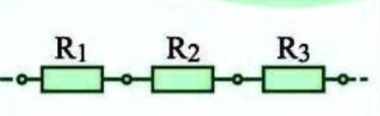
Общее сопротивление последовательно соединённых проводников равно сумме их сопротивлений: The total resistance of series-connected conductors is equal to the sum of their resistances:

R₁ + R₂ + R₃= R.

Запишите эту формулу в свою тетрадь. Write this formula in your notebook.

Потому что при последовательном соединении проводников их общая длина увеличивается. Она больше, чем длина каждого отдельного проводника, соответственно увеличивается и сопротивление проводников.
Because when the conductors are connected in series, their total length increases. It is longer than the length of each individual conductor, and the resistance of the conductors increases accordingly.

Посмотрим на рисунок.Let's look at the drawing (дроинг ). На рисунке представлена схема параллейного соединения трех сопротивлений. The figure shows a parallel connection diagram of three resistances.

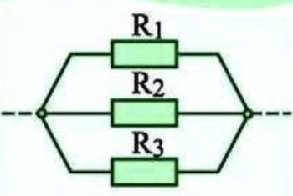

Величина, обратная общему сопротивлению параллельно соединенных проводников, равна сумме величин, обратных сопротивлению каждого проводника. The reciprocal of the total resistance of parallel-connected conductors is equal to the sum of the reciprocals of the resistance of each conductor.

1/R = 1/R₁ +1/ R ₂ ₊ 1/R₃
Запишите эту формулу в свою тетрадь. Write this formula in your notebook
При параллельном соединении проводников их общее сопротивление меньше, чем сопротивление каждого проводника.
When the conductors are connected in parallel, their total resistance is less than the resistance of each conductor.
Из приведённых формул понятно, почему потребители электрической энергии включаются параллельно. Они все рассчитаны на определённое одинаковое напряжение, которое в квартирах равно 220 В. Зная сопротивление каждого потребителя, можно рассчитать силу тока в каждом из них. А также соответствие суммарной силы тока предельно допустимой силе тока.
From the above formulas, it is clear why consumers of electric energy are switched on in parallel. They are all designed for a certain identical voltage, which in apartments is 220 V. Knowing the resistance of each consumer, it is possible to calculate the current strength in each of them. As well as the compliance of the total amperage with the maximum permissible amperage.
Смешанным соединением проводников называют такое соединение, при котором в цепи присутствует и последовательное, и параллельное соединение.
A mixed connection of conductors is a connection in which both a serial and a parallel connection are present in the circuit.

Посмотрим на рисунок.Let's look at the drawing (дроинг ).
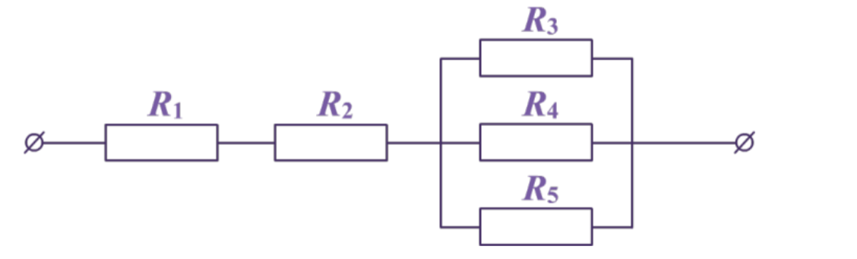
Подумаем как определить общее сопротивление этой схемы. Let's think about how to determine the total resistance of this circuit.
Кто ответит на этот вопрос? Who will answer this question?
В этой схеме два сопротивления подключены последовательно, а три сопротивления -параллейно. In this circuit, two resistances are connected in series and three resistances are connected in parallel.

3.Задачи на новую тему.3.Tasks on a new topic.

Задача 1. Task 1.
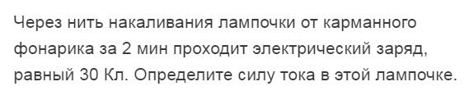
Обсуждаем как решается задача. We are discussing how the problem is solved.
Используется определение силы тока, которая определяется через отношение заряда ко времени. The definition of the current strength is used, which is determined through the ratio of charge to time.
Запишите условие задачи в виде ДАНО и решение на русском языке. Write down the condition of the problem in the form of a GIVEN and the solution in Russian.
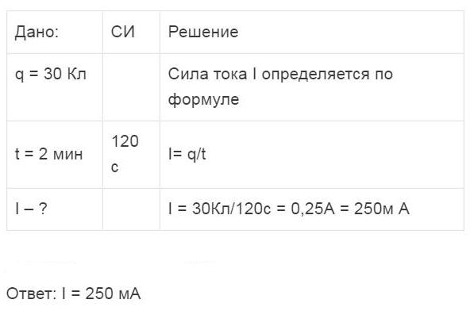
Задача 2. Task 2.
Определить силу тока, проходящего через сопротивление 7 Ом, если напряжение на нем составляет 21 В.
Дано CИ
R= 7 Ом
U = 21 B
I -?
Решение. Для решения этой элементарной задачи необходим закон Ома:
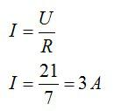 Ответ: I = 3 А.
Task 2. Determine the strength of the current passing through the resistance of 7 ohms, if the voltage on it is 21 V.
Given: SI Solution:

R= 7 Ом

U = 21 B
I -? Answer (ансэ) I = 3 А

Задача3 . Task 3.
Длина серебряного провода 0,6 м, а сопротивление равно 0,015 Ом. Определить площадь поперечного сечения провода.
The length of the silver wire is 0.6 m, and the resistance is 0.015 ohms. Determine the cross-sectional area of the wire.
Обсуждаем условие задачи и ее решение на основании формулы расчета сопротивления проводника через ее характеристики. We discuss the condition of the problem and its solution based on the formula for calculating the resistance of a conductor through its characteristics.

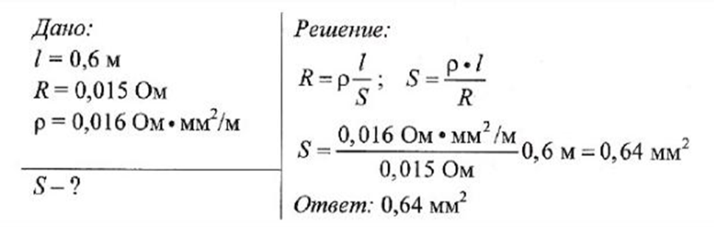

4. Домашнее задание. 4. Homework
Задача 1. Task 1.
Сопротивление проводника 6 Ом, а сила тока в нем 0,2 А. Определите напряжение на концах проводника.
The resistance of the conductor is 6 ohms, and the current in it is 0.2 A. Determine the voltage at the ends of the conductor.
Запишите условие задачи в виде ДАНО и решение на русском языке. Write down the condition of the problem in the form of a GIVEN and the solution in Russian

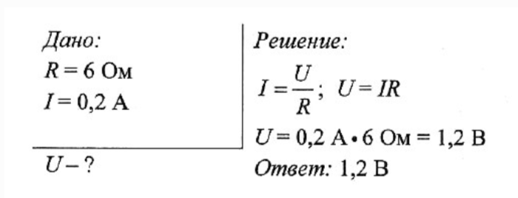

Задача 2. Task 2.
Определите сопротивление проводника, если при напряжении 110 В сила тока в нем 2 А.
Determine the resistance of the conductor if, at a voltage of 110 V, the current in it is 2 A.
Запишите условие задачи в виде ДАНО и решение на русском языке. Write down the condition of the problem in the form of a GIVEN and the solution in Russian

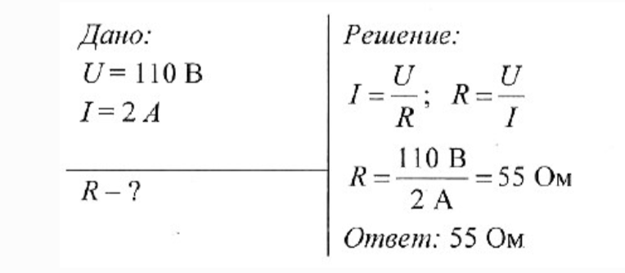

Задача 3. Task 3.
Запишите условие задачи в виде ДАНО и решение на русском языке. Write down the condition of the problem in the form of a GIVEN and the solution in Russian

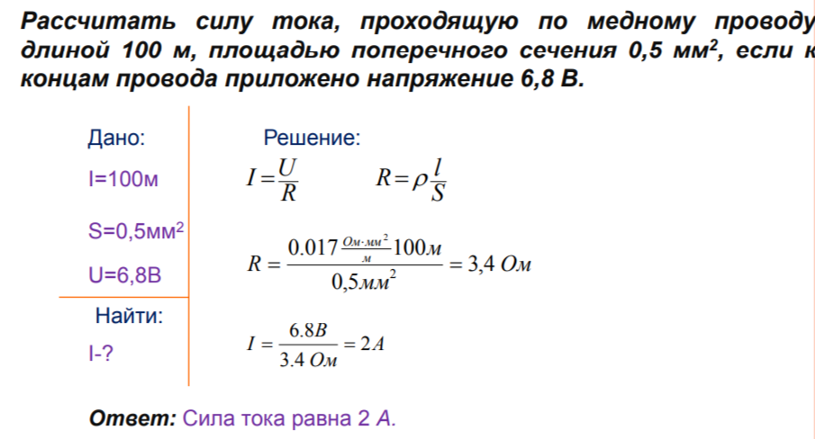

5. Ваши вопросы и пожелания.
5. Your questions and wishes.

Спасибо за внимание! Урок окончен. До свидания!
Thanks for your attention! Lesson is over. Goodbye!

